МКОУ «Урминская ООШ»

**МЕТОДИЧЕСКИЕ РЕКОМЕНДАЦИИ ПО ИСПОЛЬЗОВАНИЮ ИНТЕРНЕТ-СЕРВИСОВ ДЛЯ РЕАЛИЗАЦИИ ДИСТАНЦИОННОГО ОБУЧЕНИЯ ШКОЛЬНИКОВ**

учебно-методическое пособие для учителя

Урма - 2020г.

Методическое пособие для учителя: *Использование интернет-сервисов для* *реализации дистанционного обучения школьников*

*Актуальность темы дистанционного обучения заключается в том, что результаты общественного прогресса, ранее сосредоточенные в сфере технологий сегодня концентрируются в информационной сфере. Наступила эра информатики. Этап её развития в настоящий момент можно характеризовать как телекоммуникационный. Это область общения, информации и знаний.*

*Описанные приемы отражают лишь часть имеющихся методических разработок в этой области. Предложенные рекомендации направлены на общее ознакомление педагогов с технологией дистанционного обучения, которая позволяет учителю, используя универсальную модель обучения и систему эффективных методик, помочь учащимся стать более самостоятельными, ответственно и творчески относиться к учебе.*

**Содержание**

1. Теоретические основы технологии дистанционного обучения ..................... 4

2

|  |  |  |  |
| --- | --- | --- | --- |
| 2. Информационные сервисы сети Интернет ..................................................... | | | 7 |
| 2.1. | Сервисы Веб 2.0 ......................................................................................... | | 7 |
| 2.2 | Сетевое тестирование и анкетирование ................................................... | | 10 |
| 2.2.1 | | Создание анкет с помощью Документов Google ............................... | 10 |
| 2.2.2 | | Знакомство с сервисом Анкетёр.ру .................................................... | 12 |
| 2.3. | Электронный дневник .............................................................................. | | 17 |
| 2.5.1 | | Skype .................................................................................................... | 21 |
| 2.5.2 | | Вебинар ................................................................................................ | 22 |
| 2.4 | Электронный класс ................................................................................... | | 24 |

1. Особенности разработки учебных материалов для реализации

дистанционного обучения 26

Заключение 34

Список использованной литературы 36

Полезные ссылки 37

3

* + 1. **Теоретические основы технологии дистанционного обучения**
  + настоящее время телекоммуникационные технологии проникли практически во все сферы образовательной деятельности. С одной стороны, это связано с постоянным расширением возможностей сети Интернет, ее сервисов, размещенной с ее помощью информации, значимой с точки зрения образования. С другой стороны, современные средства телекоммуникаций, используемые в процессе подготовки школьников и студентов, делают возможным появление новых форм обучения, без которых становится невозможным решение постоянно расширяющегося спектра задач, стоящих перед образованием.

Одной из таких форм является дистанционное обучение (ДО) - это обучение на расстоянии, когда учитель и обучающийся разделены пространственно и когда все или большая часть учебных процедур осуществляется с использованием современных информационных и телекоммуникационных технологий.

Отличительной особенностью ДО является предоставление обучаемым возможности самим получать требуемые знания, пользуясь развитыми

информационными ресурсами, предоставляемыми современными информационными технологиями. Информационные ресурсы: базы данных и знаний, компьютерные, в том числе мультимедиа, обучающие и контролирующие системы, видео- и аудиозаписи, электронные библиотеки - вместе с традиционными учебниками и методическими пособиями создают уникальную распределенную среду обучения, доступную широкой аудитории.

Проведение видео- и телевизионных лекций, круглых столов, компьютерных видео- и текстовых конференций, возможность частых, вплоть до ежедневных, консультаций с преподавателем по компьютерным коммуникациям делают взаимодействие обучаемых с преподавателями даже более интенсивными, чем при традиционной форме обучения.

Интенсивные телекоммуникационные взаимодействия учащихся между собой и с учителями-консультантами позволяют проводить электронные семинары и деловые игры.

* целом необходимо отметить, что использование технологии дистанционного обучения, построенной на использовании Web-технологий, вытесняет все остальные технологии дистанционного обучения. В том числе по причине того, что Web-технологии постепенно включают в себя другие

4

информационные технологии. Например, телефония все больше становится частью Интернета.

Для успешного функционирования ДО, прежде всего, необходим определенный уровень информатизации общества.

* помощью ДО могут быть реализованы следующие образовательные услуги:
  + обучение учащихся очно-заочной формы;
  + индивидуальное обучение детей с ограниченными возможностями здоровья;
  + реализация дополнительных образовательных программ;
  + подготовка учащихся к олимпиадам, экзаменам и т.д., работа с одарёнными детьми.

Потенциальными потребителями системы ДО в общеобразовательной школе являются:

* обучающиеся на дому по состоянию здоровья;
* обучающиеся в форме экстерната;
* отсутствующие на занятиях более 2-х недель подряд по болезни в течение учебного года;
* отсутствующие на занятиях вследствие климатических условий и/или эпидемий;
* отсутствующие на занятиях по личным причинам (напр., участники спортивных соревнований);
* учащиеся, которые не поняли материал определённой темы в ходе традиционного очного обучения,
* школьники, прибывшие из других регионов СНГ и имеющие разницу в учебных планах.

Образовательный процесс при ДО обеспечивают следующие специалисты:

* + учителя-предметники и классные руководители, учителя-консультанты (тьюторы);
  + системные администраторы информационных ресурсов;
  + дизайнеры и программисты;
  + персонал технической поддержки.

При этом важно отметить, что многие специалисты ДО выполняют свои функции также дистанционно.

Дистанционное обучение предлагает несколько различных технологий, которые могут быть использованы при проведении обучения.

Базовой технологией дистанционного обучения является технология, построенная на использовании Web-технологий. В рамках дистанционного

5

обучения нашли применение все средства, которые предлагает пользователям сеть Интернет.

Менее распространенной технологией дистанционного обучения является телевизионно-спутниковая технология, построенная на использовании интерактивного телевидения.

Еще одной распространенной технологией дистанционного обучения является кейсовая технология. Больше всего кейсовая технология дистанционного обучения походит на то, что принято называть заочным обучением.

Обеспечение преподавателей и учащихся компьютерными технологиями и интегрирование в Интернет предполагает создание новых возможностей для подготовки и проведения занятий, поэтому, полезно будет представить краткий обзор наиболее важных служб Интернета, которые, на наш взгляд, могут использоваться в дистанционном обучении:

World Wide Web (WWW), или Всемирная информационная сеть — «широкомасштабная гипермедиа-среда, ориентированная на предоставление универсального доступа к документам». Этим же термином, или средой WWW, называют обширную совокупность Web-документов, между которыми существуют гипертекстовые связи.

File Transfer Рrotocol (FTР) ― один из основных информационных сервисов Интернета, позволяющий пользователям одного компьютера получать доступ

* серверу базы данных другого, обмениваться как отдельными файлами, так и целыми программами. Сегодня в архивах FTР хранятся терабайты

различной информации (программные средства, всевозможная документация, различная литература, компьютерные фильмы и др.).

E-mail, или электронная почта — средство электронных коммуникаций, обеспечивающее передачу текстовых, графических и др. сообщений независимо от расстояния и позволяет пользователям работать асинхронно, т.е. в удобное для себя время в асинхронном (продолженном, офлайн) масштабе времени.

TelNet (взаимодействие с другим компьютером) — широко применяемая технология, позволяющая работать в режиме «эмуляции удалённого терминала», обеспечивающая возможность работы с удаленным компьютером и использования его ресурсов по стандартным протоколам Интернета.

IP-телефония, или интернет-телефония — подразумевает организацию обмена аудио- и видеоданными в режиме реального времени и проведение аудио- и видеоконференций с помощью IP-сетей (в т.ч. Интернета), что значительно удешевляет стоимость подобного общения на больших расстояниях.

6

1. **Информационные сервисы сети Интернет**

***2.1. Сервисы Веб 2.0***

Сервисы Веб 2.0., или социальные сетевые сервисы - современные средства, сетевое программное обеспечение, поддерживающее групповые взаимодействия. Эти групповые действия включают:

* персональные действия участников: записи мыслей, заметки и аннотирование чужих текстов, размещение мультимедийных файлов
* коммуникации участников между собой (мессенджеры, почта, чат, форум) Педагогическая практика может использовать уникальные характеристики социальных сервисов следующим образом:
  + **Использование открытых, бесплатных и свободных электронных ресурсов**.В результате распространения социальных сервисовв сетевом доступе оказывается огромное количество материалов, которые могут быть использованы в учебных целях. Сетевые сообщества обмена знаниями могут поделиться своими коллекциями цифровых объектов и программными агентами с образованием.
  + **Самостоятельное создание сетевого учебного содержания**.Новыесервисы социального обеспечения радикально упростили процесс создания материалов и публикации их в сети. Теперь каждый может не только получить доступ к цифровым коллекциям, но и принять участие в формировании собственного сетевого контента. Сегодня новый контент создается миллионами людей. Они, как муравьи в общий муравейник, приносят в сеть новые тексты, фотографии, рисунки, музыкальные файлы.
  + **Освоение информационных концепций, знаний и навыков**.Среда

информационных приложений открывает принципиально новые возможности для деятельности, в которую чрезвычайно легко вовлекаются люди, не обладающие никакими специальными знаниями в области информатики. Новые формы деятельности связаны как с поиском в сети информации, так и с созданием и редактированием собственных цифровых объектов – текстов, фотографий, программ, музыкальных записей, видеофрагментов. Участие в новых формах деятельности позволяет осваивать важные информационные навыки - повторное использование текстов и кодов, использование метатегов и т.д.

* + **Наблюдение за деятельностью участников сообщества практики**.СетьИнтернет открывает новые возможности для участия школьников в профессиональных научных сообществах. Цифровая память, агенты и сеть

7

удивительно расширяют не только наши мыслительные способности, но и поле для совместной деятельности и сотрудничества с другими людьми.

* **Средства для хранения закладок, средства для хранения ссылок на веб-страницы, которые Вы регулярно посещаете.** Такое средствопредоставляется и обычным браузером, с помощью которого просматривает Интернет-ресурсы пользователь, однако новые социальные средства хранения закладок имеют принципиальные отличия, а именно:
  + Ссылки можно добавлять с любого компьютера, подключенного к сети Интернет
  + Ссылки будут доступны с любого компьютера, подключенного к сети Интернет

Каждая закладка должна быть помечена одним или несколькими тегами (метками-категориями). Пользователю предлагается присвоить один или несколько тегов к каждой закладке, которые будут описывать её содержание. Если закладка, которую Вы собираетесь добавить, уже находится в чьей-то коллекции, то вам сразу будет предложено принять популярные теги.

* **Социальные сетевые сервисы для хранения мультимедийных ресурсов** –средства сети Интернет,которые позволяют бесплатно хранить,классифицировать, обмениваться цифровыми фотографиями, аудио- и

видеозаписями, текстовыми файлами, презентациями, а также организовывать обсуждение ресурсов.

* **Сетевые дневники (блоги)** -сервис Интернет,позволяющий любомупользователю вести записи любых текстов. По аналогии с личными дневниками блоги называют сетевыми дневниками. Ведущий дневник (блоггер) может управлять доступом к своим записям: делать их открытыми всем желающим, определенному кругу пользователей или совсем приватными. Блоггеры могут объединяться в сообщества и организовывать совместные записи и обсуждения.
* **ВикиВики (WikiWiki)** –социальный сервис,позволяющий любомупользователю редактировать текст сайта (писать, вносить изменения, удалять, создавать ссылки на новые статьи). Различные варианты программного обеспечения Вики (викидвижки) позволяют загружать на сайты изображения, файлы, содержащие текстовую информацию, видеофрагменты, звуковые файлы и т.д.
* **Социальные геосервисы** –сервисы сети Интернет,которыепозволяют находить, отмечать, комментировать, снабжать фотографиями различные объекты в любом месте на изображении Земного шара с достаточно высокой точностью. используются реальные данные, полученные с помощью околоземных спутников.

8

* **Социальные сервисы**,позволяющие организовывать совместнуюработу с различными типами документов – интегрированные сервисы Интернет, ориентированные на организацию совместной работы с текстовыми, табличными документами, планировщиками, другими корпоративными задачами. Так, например, возможно организовать совместное редактирование документа, выложенного в сети Интернет несколькими пользователями одновременно. При этом все изменения будут зафиксированы по времени их внесения и по содержанию изменений.
* **Карты знаний** (англ. Mind map) —способ изображения процесса общегосистемного мышления с помощью схем. Также может рассматриваться как удобная техника альтернативной записи. В русских переводах термин может звучать по-разному — карты ума, карты разума, карты памяти, интеллект-карты, майнд-мэпы. Среди появившихся в сети в последнее время сервисов построения карт знаний наиболее простым и дружелюбным представляется сервис Bubbl.us
* **Социальные поисковые системы** -это системы,которые позволяютпользователям самим определять в каком направлении вести поиск, какие сайты просматривать прежде всего, на какие слова обращать первоочередное внимание и каким образом представлять найденные результаты. На основе поисковых двигателей нового поколения мы можем построить свои собственные индивидуальные или коллективные поисковые машинки. Поиск можно адаптировать к определенной тематике и к определенному сообществу.

9

**2.2 Сетевое тестирование и анкетирование**

**2.2.1 Создание анкет с помощью Документов Google**

Кроме организации совместной работы с документами и публикации документов в сети, сервис Документы Гугл позволяет создавать, публиковать

* обрабатывать анкеты для опросов. Анкету в данном сервисе называют **ФОРМОЙ**.Создать форму можно из Списка документов или из любойтаблицы.

***Создание формы из Списка документов***

1. Откройте **Документы Гугл**

(через аккаунт Гугл или Электронную почту Гугл)

2. Нажмите **Создать** → **Форма**.

3. Откроется шаблон формы.

4. Воткрывшемся шаблоне вместо слов ***Форма без*** ***названия*** впишите названиеанкеты.

5. Нниже разместите общую информацию об анкете или небольшую инструкцию по ее заполнению. Например, «Уважаемые родители! Просим Вас ответить на вопросы анкеты, которая проводится с целью… Спасибо за сотрудничество!».

6. Начните писать первый вопрос. Для него уже появилась заготовка.

7. Вполе **Заголовок** **вопроса** впишите самвопрос.

8. Поле **Текст справки** является

необязательным,но

оно может содержать инструкцию по ответу на Ваш вопрос. Например, к вопросу «*ФИО*» может быть инструкция «*Укажите фамилию,* *а также* *без сокращений имя и отчество. Например, Иванов Иван Иванович.*»

9. Далее выберем тип вопроса:

* + ***текст*** –создаст небольшое текстовое поле,в которое респондент будетвписывать краткий ответ;
  + ***текст в виде абзаца –*** создаст текстовое поле,в которое можно писатьразвернутый ответ;
  + ***множественный выбор*** –создает вопрос с возможностью выбораОДНОГО варианта из нескольких;

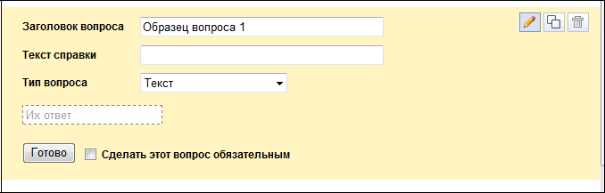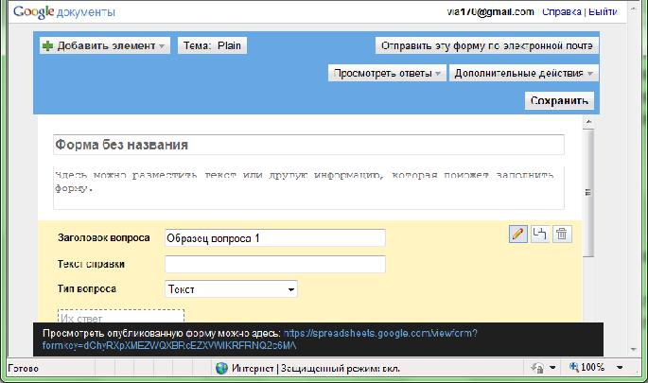

10

* ***флажки*** –вопрос с возможностью выбора нескольких вариантов изпредложенных;
* ***выбор из списка –*** создаст раскрывающийся список,из которогореспондент может выбрать только один вариант ответа;
* ***масштаб*** –создаст шкалу оценивания,нужно только задать границыоценочной шкалы;
* ***сетка*** –та же шкала,но только в виде таблицы,т.е.есть возможностьоценивания по нескольким параметрам.

10. Прежде чем нажать кнопку «**Готово»**, подумайте, нужно ли сделать этот вопрос обязательным? Если да, то поставьте соответствующий флажок рядом с кнопкой «**Готово».**

11. В правом верхнем углу каждого вопроса находятся 3 кнопки, которые позволяют: редактировать вопрос, создать его копию и удалить вопрос. **«Редактирование»**:чтобы отредактировать существующий вопрос,



нажмите кнопку «**Изменить»** справа от соответствующего вопроса.

**«Удаление»**:чтобы удалить вопрос,нажмите кнопку«**Удалить»** справа от соответствующего вопроса.



**«Копирование»**:чтобы быстро скопировать вопрос,нажмитекнопку **Скопировать** справа от соответствующего вопроса. 12. Редактирование второго вопроса открывается кнопкой



«**Изменить».**

13. Добавить новые вопросы можно командой «**Добавить** **элемент»** в

верхней части экрана.



14. Вы можете также изменить дизайн Вашей анкеты с помощью кнопки

. После выбора подходящего фона не забудьте нажать на кнопку «**Применить»** в верхней части окна.

15. Когда анкета будет полностью готова, Вам необходимо отправить ее респондентам. Это можно сделать двумя способами:

* нажмите «**Отправить эту форму по электронной почте»** и укажите адреса электронной почты пользователей, которым требуется отправить данную форму;
* скопируйте ссылку, расположенную в черном прямоугольнике в нижней части экрана после слов *Просмотреть опубликованную форму* *можно здесь,* и вставьте ее в письмо или на страницу сайта или блога.По этой ссылке Ваша анкета откроется для редактирования.



|  |  |  |  |  |  |  |  |  |  |
| --- | --- | --- | --- | --- | --- | --- | --- | --- | --- |
| 16. | Все ответы участников анкетирования будут автоматически вставлены в | | | | | | | | |
|  | таблицу, которая доступна из Документов Гугл. | | | | |  |  |  |  |
| 17. | Для редактирования опроса, необходимо на своей страничке документов | | | | | | | | |
|  | Google найти его название и перейти по ссылке в созданную вами анкету. | | | | | | | | |
|  | Появится | таблица | с | вопросами | и | ответами | на | них. | |
|  |  |  |  |  |  |  |  |  |  |
|  |  |  |  |  |  |  |  |  |  |

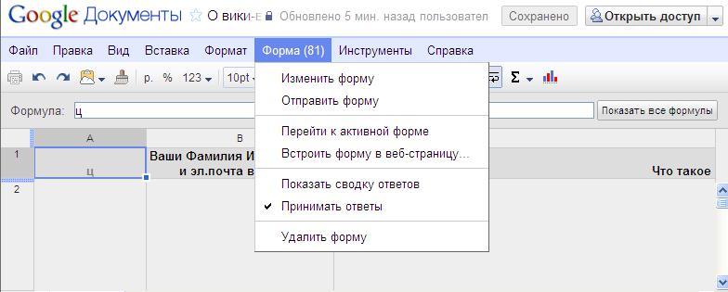

18. Здесь же можно опубликовать анкету, если вы не сделали этого ранее. Для этого нажмите кнопку **«Открыть доступ»** далее «Опубликовать как веб-страницу»

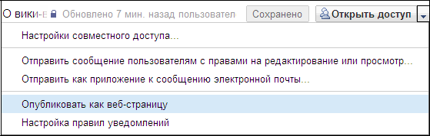

19. Чтобы отредактировать вопросы анкеты, нажмите кнопку **«Форма» →** **«Изменить форму»**.Далее вы можете изменять вопросы,редактироватьих или копировать.

20. В этом же режиме можно просмотреть ответ, нажав, соответственно, кнопку «**Показать сводку отчетов»**. Здесь ответы будут представлены в числовой форме, процентном соотношении и в виде диаграмм. Доступной для чтения другим пользователям можно сделать только таблицу с ответами.

21. Также предусмотрена возможность:

− импортировать и экспортировать данные в формате XLS, CSV, TXT и ODS (и экспортировать в формате PDF и HTML),

− использовать интуитивно понятную навигацию и редактирование, как в любом обычном документе или таблице,

− использовать форматирование и редактор формул в таблицах, чтобы подсчитывать результаты и настраивать вид данных.

**2.2.2 Знакомство с сервисом Анкетёр.ру** Сервис Анкетер.ру позволяет:

12

− создавать опросы разной конфигурации с одним или более вопросами, используя три базовых типа вопросов с расширенной настройкой: одиночный выбор, множественный выбор и простой ввод,

− защищать паролем опрос, создавать открытые и закрытые опросы,

− задавать дату окончания опроса и максимальное количество респондентов. По достижении указанных параметров опрос автоматически выключается,

− задавать обязательные и необязательные вопросы,

− проверять пользовательский ввод для всех типов вопросов по заранее заданным образцам: текст, число, дата и т.д., настраивать размер поля ввода,

− изменять порядок отображения вопросов, выбирать вертикальное или горизонтальное расположение вариантов ответа, устанавливать порядок отображения вариантов, а также поле для свободного ответа в вопросах типа одиночный и множественный выбор,

− представлять результаты опроса в виде наглядной таблицы с процентными значениями, абсолютными величинами, графиком и общим количеством ответов по каждому вопросу, загружать данные в формате CSV для самостоятельного анализа,

− просматривать каждый ответ на опрос по отдельности и результаты вопросов с пользовательским вводом,

− очищать результаты,

− управлять статусом опроса и получением кода ссылки на опрос для своего сайта, оформлять опрос, используя различные темы.

**Для того чтобы начать создавать анкету необходимо:**

1. зайти на сайт http://www.anketer.ru/;
2. выбрать пункт **регистрация** и ввести свои регистрационные данные

(далее адрес вашей электронной почты будет использоваться в качестве

логина для входа на сайт), затем на ваш электронный адрес будет выслано

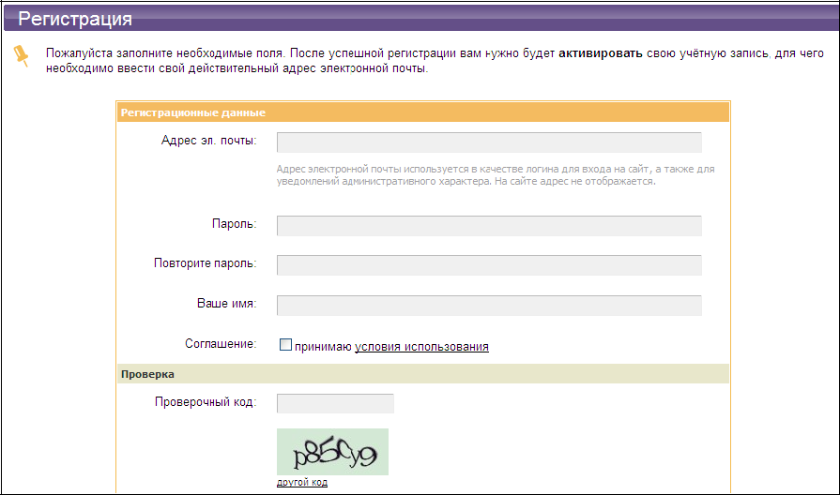

письмо с вашим

логином и паролем;

13

1. если вы уже зарегистрировались, то необходимо выбрать пункт **вход** и ввести свой логин и пароль;
2. далеенеобходимонажатькнопку«С**оздатьопрос»**

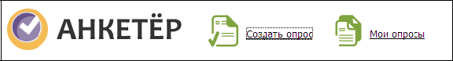

Появится поле для создания опроса.

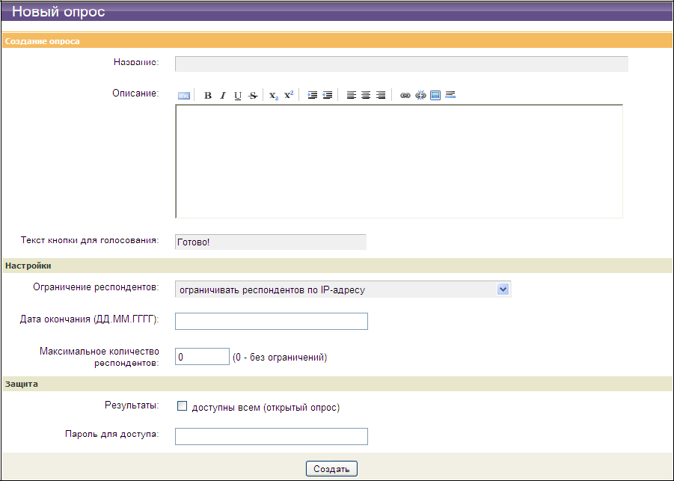

Здесь можно ввести название опроса, какие-либо пояснения к нему, выбрать один из нескольких типов оформления, ввести текст кнопки для голосования. Также можно настроить ограничение респондентов по IP-адресу, дату окончания опубликования опроса и ввести количество респондентов.

* поле **Защита** выбирается, какими будут результаты опроса (открытыми или нет) и вводится пароль для доступа. Далее нажимаем кнопку **«Создать»**. Затем вам предлагают создать хотя бы один вопрос, нажимаем кнопку «Д**обавить вопрос»**. На экране появится поле для создания вопроса.

1. Далее выбираем тип вопроса:

−единичный выбор (один из многих),

−множественный выбор (несколько из многих),

−ввод текста,

−единичный выбор меню (один из многих), при ответе на вопрос

всплывает меню с ответами, но выбрать можно только один вариант.

1. Вводим текст вопроса.

Для того чтобы ввести варианты ответов на вопрос необходимо в поле «Варианты ответа» нажать кнопку **добавить вариант ответа**, также можно **добавить свободный вариант ответа** (тогда при ответе на вопрос появитсядополнительное поле, в котором респондент может ввести собственный вариант). Причем в поле **«Проверка ввода»** для свободного варианта ответа мы можем выбрать шаблон, т.е это может быть любой текст, целое число,

14

дата (в формате ДД.ММ.ГГГГ), адрес электронной почты или можно ввести свой текст. В поле **«Настройки»** определяем важность ответа (обязательный или нет), можно выбрать горизонтальное расположение вариантов ответа, вывод вариантов ответа в случайном порядке и размер поля ввода в строках.

1. После проделанных операций нажимаем кнопку **«Готово**»**.**

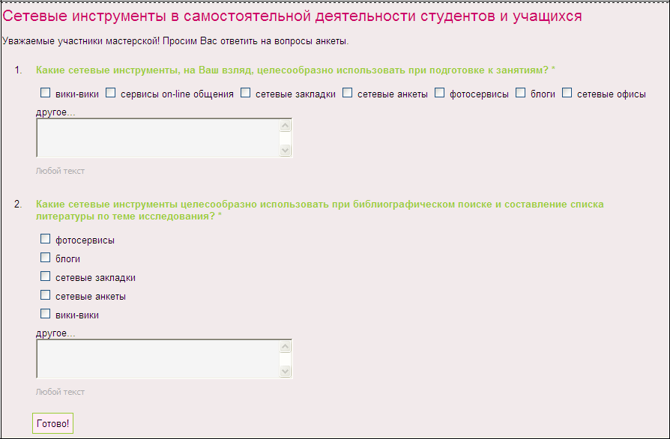

На экране появится страничка с вашей анкетой, здесь же вы ее можете **изменить, удалить** или **включить**.Также можно менять тему оформления

или **изменять/удалять**

вопрос анкеты.

8. Теперь, нажав

на кнопку

**«Мои**

**опросы»**

, мы перейдем на соответствующую страницу. Здесь указывается название опроса, его статус (включен или нет), когда он был создан, когда изменен. Также здесь можно изменить/удалить опрос. Здесь же можно просмотреть результаты опроса.

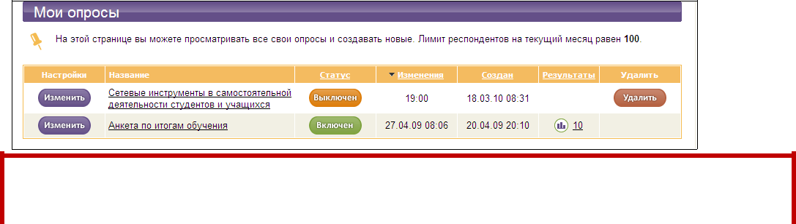

**Важно!** Для того,чтобы респондентам можно было отвечать на вопросывашего опроса его нужно «включить».

Для этого в графе статус на страничке «Мои опросы» нужно нажать на кнопку «**Выключен»,** далее в открывшемся окне кликнуть по кнопке «В**ключить опрос»** и подтвердить. На экране появится страничка «Состояние опроса».

15

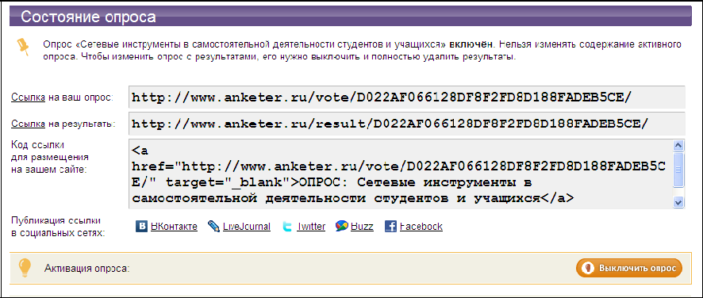

Здесь указываются:

−ссылка на ваш опрос (именно эту ссылку нужно рассылать для заполнения анкеты),

−ссылка на результаты опроса,

−код ссылки, который вы можете вставить на ваш сайт.

Ответы выдаются и в числовой форме, и в процентном соотношении, и в виде диаграммы.

Также можно загрузить сразу все результаты опроса в формате CSV. Для этого нажмите на большую ссылку «Загрузить результаты» внизу страницы с результатами опроса.

**Важно!** При регистрации вам присваивается **обычная** учетная запись.

Которая предусматривает:

* неограниченное количество опросов,
* в одном опросе вы можете задать не больше десяти вопросов,
* количество респондентов в месяц (на все опросы) 100.

Для того чтобы создавать большие опросы (более 10 вопросов) и чтобы количество респондентов увеличилось до 1000, вам необходимо обратиться к создателям сайта, чтобы они присвоили вам тип учетной записи **улучшенный**,но эта услуга платная.

Ещё несколько комплексов, для онлайн тестирования **1. http://www.banktestov.ru**

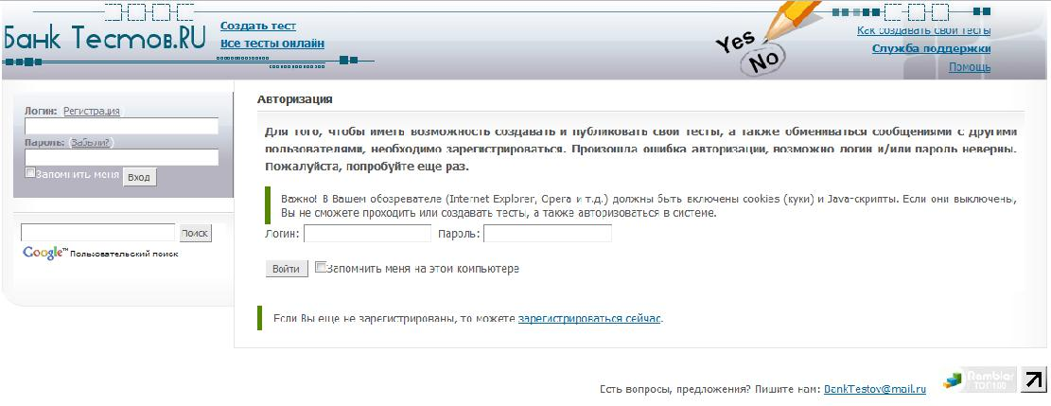

16

**2. http://www.master-test.net/**

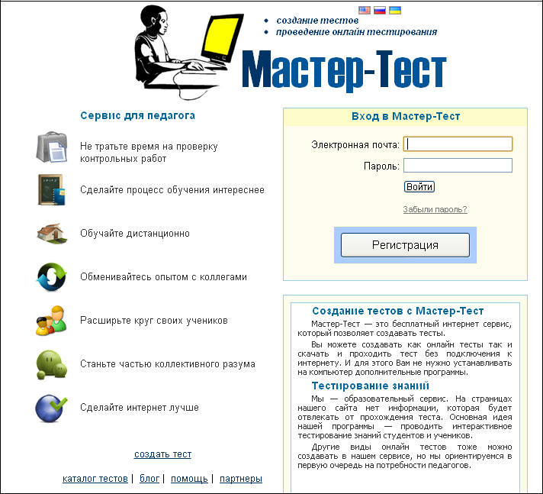

**3. http://www.mr-tester.ru/**

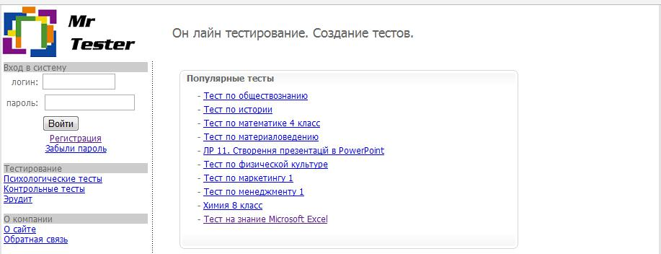

**4. http://onlinetestpad.com/ru**

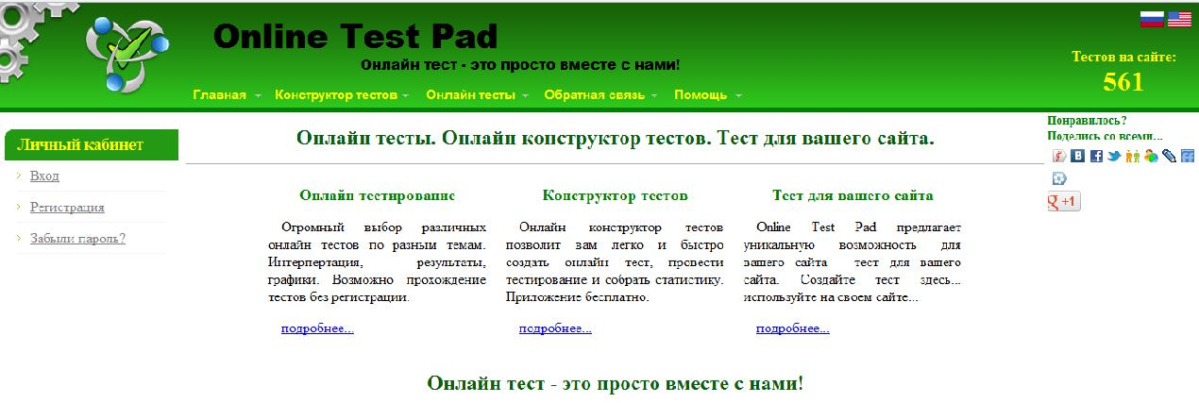

17

**2.3. Электронный дневник**

«Дневник.ру» Единая образовательная сеть России, которая формирует уникальную электронную среду для учителей, учеников и их родителей. Проект был создан в 2007 году под эгидой приоритетного национального

проекта «Образование» и поддерживается Полномочным

Представительством Президента РФ в СЗФО, региональными администрациями, министерствами, комитетами и департаментами образования.

На сегодняшний день это крупнейшая образовательная сеть в России, которая предоставляет свой функционал на бесплатной основе. Важной особенностью «Дневник.ру» является гарантия безопасности хранения и

использования данных для образовательных учреждений, засвидетельствованная стандартом К2 согласно ФЗ-152 «О персональных данных».

«Дневник.ру» - уникальный образовательный проект: Образование: Расширяет образовательные возможности. Общение: Обеспечивает комфортное общение.

Управление: Повышает эффективность работы педагога с помощью удобных инструментов.

Безопасность: Гарантирует многоуровневую систему безопасности.

Доступность: Обеспечивает удобное подключение и не требует

материальных затрат.

Функции Дневника

Дневник предоставляет разнообразные сервисы для школьников, учителей и родителей. Мы прислушиваемся ко всем замечаниям и предложениям наших пользователей, постоянно развиваем и улучшаем наш проект. Вот основные сервисы Дневника:

 Расписание уроков  Словари и переводчик

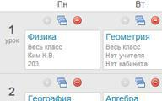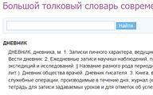

|  |  |  |  |
| --- | --- | --- | --- |
|  Школьный сайт |  | Файлы |  |
|  |  |

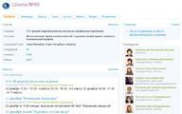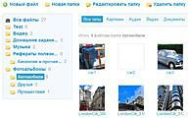

18

 Электронный журнал  Мой календарь

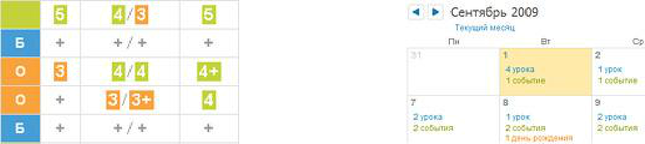

 Объявления  Сети

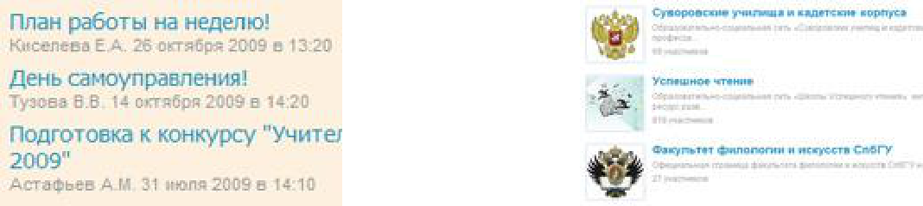

 Личная страница  Домашние задания

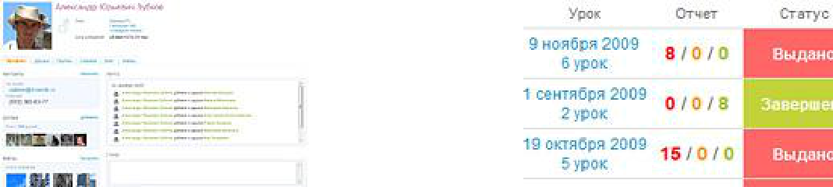

 Группы и события  Медиатека

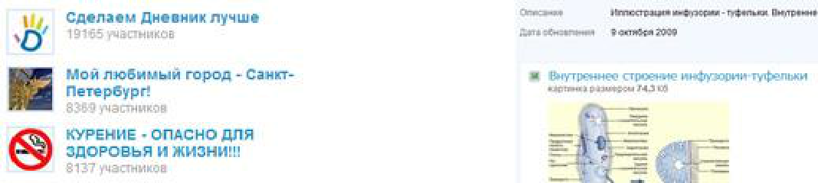

 Электронный дневник  Сообщения

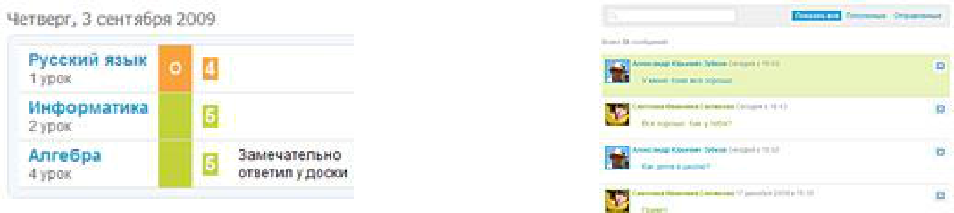

* Библиотека

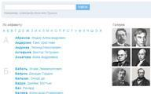

19

Страница нашей школы выглядит следующим образом:

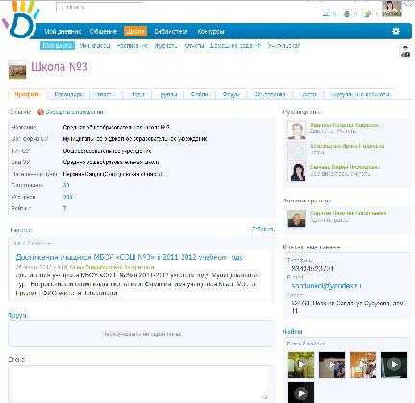

Первое, что удалось отметить, "Дневник.ру" – инструмент информирования граждан об образовательных услугах учреждения.

Актуальным в условиях отмены занятий по метеорологическим условиям может стать использование школьной образовательной сети для организации дистанционного обучения учащихся школы.

Проект «Дневник.ру» - мощный двигатель процесса интеграции сообщества педагогов, обучающихся, родителей с целью формирования качественного информационного пространства, в котором в равной мере обучаются, воспитываются и развиваются все субъекты образовательного процесса.

Подключение нашей школы к образовательной сети внесло в работу свежую струю: учителя и ученики получили новые инструменты для совместной работы. У учащихся появилась возможность в самой предпочтительной для них форме обсуждать не только личные проблемы, но и активно участвовать

* проектной деятельность, дебатах. При этом учителя могут оперативно контролировать и руководить индивидуальной и групповой работой учащихся.

20

**2.5. Телеконференции**

**2.5.1 Skype**

Для организации дистанционного обучения можно воспользоваться услугой сети Интернет Телеконференции. Самый простой способ организовать телеконференцию – это установить на компьютер учителя и обучающихся программу Skype (Скайп)

Скайп организован таким образом, что связь осуществляется не через единый централизованный пункт, а непосредственно между двумя компьютерами с установленной программой. Подобная схема позволяет свести к минимуму сбои в работе и наращивать количество абонентов практически неограниченно, так как нет общей нагрузки на один узел. Программное обеспечение является бесплатным, его можно скачать на сайте одноименной компании, видео и аудио звонки между двумя компьютерами — также не тарифицируются, платными являются звонки по миру на стационарные и мобильные телефоны.

* + конце прошлого года количество установленных копий программы Скайп достигло 663 миллионов по всему миру. Количество он-лайн пользователей почти увеличилось до рекордных 30 миллионов человек. Домохозяйки, научные работники, руководители, менеджеры, учителя, инженеры связываются друг с другом, чтобы поболтать, обсудить, передать, распорядится и учиться. Скайп благодаря своей доступности стремительно завоевывает мир и вытесняет дорогое телефонное общение, экономит время
* деньги. Дистанционное образование, изучение языков через Интернет стало реальностью, обучающийся и учитель могут находиться в разных точках планеты и вести диалог, избавившись от муторной и непродуктивной переписки.

Необходимо скачать бесплатное приложение и зарегистрироваться в программе, указав уникальное имя, по которому другие пользователи смогут вас найти. Из технического обеспечения к компьютеру понадобятся: веб-камера, колонки и микрофон. Не стоит пугаться, самые бюджетные варианты впишутся в сумму в 500 рублей (гарнитура и простейшая веб-камера). На сегодняшний день Скайп можно установить на планшетные компьютеры, телефоны, ноутбуки и общаться когда удобно, где удобно и как удобно для работы и жизни.

Как учиться через Скайп?

Это легкий и недорогой способ связи по всему миру, он может заменить полностью или частично необходимость встречи. Общение людей из разных регионов, стран и континентов помогает увидеть многообразие, культурные отличия народов и наций, практически изучать историю и особенности,

21

оттачивать или изучать заново иностранные языки. Он-лайн обучение раздвигает стены, снимает необходимость собираться в одном классе, тратить время на дорогу, подстраиваться под расписание, быть зависимым. Скайп накладывает минимальные рамки на процесс общения с преподавателем: вы видите друг-друга, для передачи текстовой информации используете окно чата, учебные материалы можно отправить в электронном виде заранее или в процессе урока, вы находитесь дома или в офисе, на привычном месте. Выбрав меню «Звонки» – «Показать экран» можно настроить отображение Рабочего стола компьютера так, чтобы ученик мог видеть объяснение учителя при различных демонстрациях, или наоборот, в окне программы Скайп на экране учителя будут отображаться действия учащегося.

**2.5.2 Вебинар**

Вебинар — это слово-неологизм. Вебинар означает особый тип веб-конференций. Связь, как правило, односторонняя — со стороны говорящего,

* взаимодействие со слушателями ограничено, например как в вебкастах. Вебинары могут быть совместными и включать в себя сеансы голосований и опросов, что обеспечивает полное взаимодействие между аудиторией и ведущим. В некоторых случаях ведущий может говорить через телефон, комментируя информацию, отображаемую на экране, а слушатели могут ему отвечать, предпочтительно по телефону с громкоговорителем. На рынке также присутствуют технологии, в которых реализована поддержка VoIP-аудиотехнологий, обеспечивающих полноценную аудиосвязь через Сеть. Вебинары (в зависимости от провайдера) могут обладать функцией анонимности или «невидимости» пользователей, благодаря чему участники одной и той же конференции могут не знать о присутствии друг друга.

В первые годы после появления Интернета термином «веб-конференция» часто называли ветку форума или доски объявлений. Позже термин получил значение общения именно в режиме реального времени. В настоящее время вебинар используется в рамках системы дистанционного обучения.

Среди прочих типичных функций конференц-связи:

* + Слайдовые презентации (обычно создаются с помощью PowerPoint или

Keynote на Mac)

* + Видео в режиме реального времени (через веб-камеру или цифровую видеокамеру)
  + VoIP (Аудиосвязь через компьютер в режиме реального времени с использованием наушников или колонок)

22

* Веб-туры — когда адреса страниц, данные форм, cookies, скрипты и другая информация о сеансе может быть передана другим участникам с целью использования её для наглядного обучения с элементами входа в систему, кликами и т. п. Данный тип функций хорош для демонстрации сайта при непосредственном участии пользователей.
* Запись (размещается по уникальному веб-адресу, для последующего просмотра \ прослушивания любым пользователем интернета)
* Whiteboard (электронная доска для комментариев, на которой ведущий и слушатели могут оставлять пометки или комментировать пункты слайдовой презентации).
* Текстовый чат — для сеансов вопросов и ответов в режиме реального времени, проводимых только для участников конференции. В чате возможно как групповое (сообщения видны всем участникам) так и приватное общение (разговор между двумя участниками).
* Голосования и опросы (позволяют ведущему опрашивать аудиторию, предоставляя на выбор несколько вариантов ответов).
* Screen sharing/удаленный рабочий стол/совместное использование приложений (когда участники могут просматривать всё, что уже было отображено на их мониторе ведущим веб-конференции. Некоторые приложения совместного использования имеют функции удаленного рабочего стола, что позволяет участникам частично управлять компьютером (экраном) ведущего. Однако это функция широкого

распространения не получила).

Услуга конференц-связи через сеть зачастую представляет из себя сервис,

расположенный на веб-сервере компании-поставщика. У каждого поставщика свои условия, однако большинство из них используют модель поминутного расчёта стоимости на пользователя или фиксированную месячную плату.

Некоторые поставщики также предлагают серверные решения, которые позволяют заказчику размещать сервис конференц-связи на своём сервере. Важной функцией программ для организации конференц-связи через Сеть является совместное использование приложений. Это значит, что один участник веб-конференции может передать контроль над приложением (например, браузером, таблицей и т. п.) любому другому участнику.

23

**2.4 Электронный класс**

Quatla - Образовательный Портал

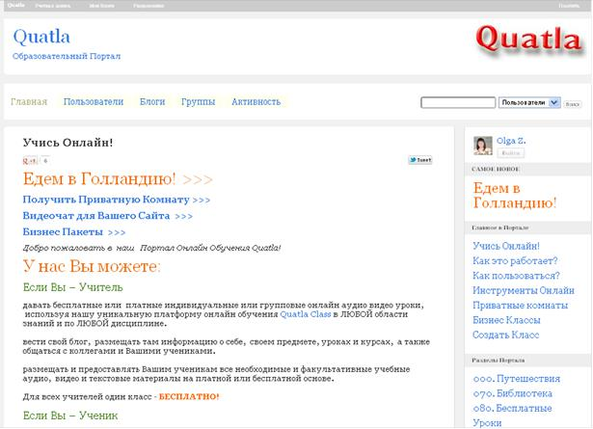

Для того, чтобы создать класс, вебинар или веб конференцию с полностью контролируемым Вами доступом (закрытый класс) Вы должны первым делом зарегистрироваться на нашем портале. Для этого просто заполните

форму регистрации. Если Вы хотите сразу создать и свой блог, то не забудьте поставить галочку напротив ‘Да, я хочу создать новый блог’. После регистрации на указанный Вами адрес электронной почты будет выслано письмо со ссылкой для активации Вашей учетной записи. Просто кликните на нее, и Ваш аккаунт будет активирован. Активировав свою учетную запись, войдите в портал со своим логином и паролем. Зайдите на страницу создания классов, кликнув на ссылку Создать Класс в списке страниц в правой колонке. Введите:

* название класса
* пароль Модератора – Ваш пароль
* пароль Ученика – для входа Ваших учеников

Все поля должны содержать только латинские буквы, цифры и не содержать пробелов или других знаков. Заполнив форму, кликните Создать Класс и все! Созданный Вами класс (вебинар, веб конференция) появится в списке классов. Теперь Вы можете начать урок и войти в класс, загрузить необходимые материалы для демонстрации, закончить урок или удалить класс. После удаления класса Вы можете создать новый класс. Теперь Вам осталось назначить Вашим ученикам время урока, название класса и сообщить им пароль для входа (пароль Ученика). При этом ученикам не обязательно регистрироваться в нашем Портале, но войти в класс они смогут только через ВАШ БЛОГ который Вам необходимо СОЗДАТЬ.

24

**Создать Блог**

* самом верхнем меню наведите курсор на Мои Блоги и в выпадающем меню выберите пункт Создать Блог. Введите адрес блога (желательно только латинские буквы и цифры без пробелов) и его заголовок (любые символы). Заголовок Вы всегда сможете изменить. После создания блога он появится в списке Блогов Портала а так же в выпадающем менюМои Блоги. Войдя в Консоль своего блога, Вы сможете публиковать описания Ваших уроков и все, что считаете необходимым. Но одну вещь Вы должны сделать обязательно:

**Открыть вход в свой Класс**

Для того, чтобы в Ваши классы или вебинары могли войти не только Вы, а и Ваши ученики и слушатели, Вам необходимо установить в своем блоге виджет Классы. Для этого войдите в консоль своего блога (Мои Блоги – <Ваш Блог> – Консоль), выберите в меню консоли Внешний вид – Виджеты. Затем в списке виджетов найдите виджет Классы и перетащите его из левой колонки в правую. Виджет установлен!

Теперь в боковой колонке на всех страницах Вашего блога под

заголовком Класс Консультанта появится форма входа в класс с полями для

ввода имени и пароля. Ваши ученики, зайдя на Ваш блог, под

заголовком Класс Консультанта в боковой колонке смогут войти в него,

введя имя и пароль Ученика.

**Работа в Классах**

Работать в классах Quatla Class исключительно просто и удобно как для учеников, так и для учителей. Все элементы управления классами просты, понятны и как правило затруднений не вызывают. Если у Вас возникли какие либо технические вопросы, то задайте их в меню Вопросы и Трудности.

**Открытые классы**

Кроме Закрытых Классов (с паролем), Вы можете мгновенно и без ограничений создавать сколько угодно Открытых Классов (приватных комнат), причем для этого не надо даже регистрироваться в нашем Портале онлайн обучения Quatla. Для этого надо просто ввести в адресной строке браузера

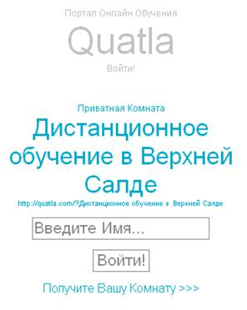

**http://quatla.com/?<название_вашего_класса>**

и на странице входа ввести Ваше имя. Вы можете создать ОДИН закрытый класс (вебинар, веб

конференцию) и любое количество Открытых Классов. Число участников в классах НЕ ОГРАНИЧИВАЕТСЯ.

25

1. **Особенности разработки учебных материалов для реализации дистанционного обучения**

Полноценный проект он-лайн обучения состоит из: инструктивного блока, информационного блока (системы информационного наполнения ресурса), контрольного блока (механизма тестирования и оценки), коммуникативного блока (системы интерактивного преподавания) и управляющей системы, объединяющей все это воедино.

Курс ДО - это не только сам текст занятий, а целостный процесс, включающий поиск подходящей информации в сетях, обмен письмами, как с кураторам курса, так и с другими учащимися, обращение к базам данных, периодическим информационным изданиям, распространяемых посредством Интернет.

Дистанционное обучение, индивидуализированное по своей сути, не должно вместе с тем исключать возможностей коммуникации не только с учителем, но и с другими обучающимися, сотрудничества в процессе разного рода познавательной и творческой деятельности.

Успешность дистанционного обучения во многом зависит от организации учебного материала. Если курс предназначен действительно для обучения, т.е. для взаимодействия учителя и обучаемого, то соответственно и требования к организации такого курса, принципы отбора и организации, структурирования материала будут определяться особенностями этого взаимодействия. Если курс предназначен для самообразования (а таких курсов на серверах Internet подавляющее большинство), то отбор материала

* его структурирование и организация будут существенно иные. В данном случае мы говорим об обучении, т.е. о взаимодействии учителя и учащихся, следовательно, требования к организации таких курсов должны определяться особенностями взаимодействия обучающего и обучаемого в условиях телекоммуникационной сети. При этом необходимо учитывать, с одной стороны, общедидактические принципы создания обучающих курсов, требования, диктуемые психологическими особенностями восприятия информации с экрана и на печатной основе (поскольку любой текст может быть выведен с помощью принтера на бумагу), эргономические требования, а с другой, максимально использовать возможности, которые предоставляют нам программные средства телекоммуникационной сети и современных информационных технологий.

Эффективность любого вида обучения на расстоянии зависит от четырех составляющих:

26

а) эффективного взаимодействия преподавателя и обучаемого, несмотря на

то, что они физически разделены расстоянием;

б) используемых при этом педагогических технологий;

в) эффективности разработанных методических материалов и способов их

доставки;

г) эффективности обратной связи.

Другими словами, эффективность дистанционного обучения зависит от качества используемых материалов (учебных курсов) и мастерства педагогов, участвующих в этом процессе. **Поэтому педагогическая,** **содержательная** **организация дистанционного обучения (как на этапе проектирования курса, так и в процессе его использования) является приоритетной**.Отсюда важность концептуальных педагогических положений, на которых предполагается строить современный курс дистанционного обучения. Коротко их можно изложить следующим образом:

1.В центре процесса обучения находится самостоятельная познавательная деятельность обучаемого (учение, а не преподавание).

1. Важно, чтобы обучаемый научился самостоятельно приобретать знания, пользуясь разнообразными источниками информации; умел с этой информацией работать, используя различные способы познавательной деятельности и имел при этом возможность работать в удобное для него время.
2. Самостоятельное приобретение знаний не должно носить пассивный характер, напротив, обучаемый с самого начала должен быть вовлечен в активную познавательную деятельность, не ограничивающуюся овладением знаниями, но непременно предусматривающую их применение для решения разнообразных проблем окружающей действительности.
3. Организация самостоятельной (индивидуальной или групповой) деятельности обучаемых в сети предполагает использование новейших педагогических технологий, адекватных специфике данной формы обучения, стимулирующих раскрытие внутренних резервов каждого ученика и одновременно способствующих формированию социальных качеств личности. Наиболее удачны в этом отношении обучение в сотрудничестве (для активизации познавательной деятельности каждого ученика в сетях), метод проектов (для творческого интегрированного применения полученных знаний), исследовательские, проблемные методы.
4. Дистанционное обучение предусматривает активное взаимодействие как с преподавателем - координатором курса, так и с другими партнерами, сотрудничества в процессе разного рода познавательной и творческой

деятельности. Проблемы социализации весьма актуальны при дистанционном обучении.

27

1. Система контроля должна носить систематический характер и строиться как на основе оперативной обратной связи (предусмотренной в структуре учебного материала, оперативного обращения к учителю или консультанту курса в любое удобное для обучаемого время), автоматического контроля(через системы тестирования)так и отсроченного контроля (например, при очном тестировании).

**3.1 Требования, необходимые для создания курсов ДО Мотивация**.Мотивация-необходимая составляющая обучения,котораядолжна поддерживаться на протяжении всего процесса обучения. Большое значение имеет четко определенная цель, которая ставится перед учащимся. Мотивация быстро снижается, если уровень поставленных задач не соответствует уровню его подготовки.

**Постановка учебной цели**.Учащийся с самого начала работы закомпьютером должен знать, что от него требуется. Задачи обучения должны быть четко и ясно сформулированы в программе.

**Создание предпосылок к восприятию учебного материала**.Для созданияпредпосылок к восприятию учебного материала могут быть полезны вспомогательные материалы (руководства для обучающихся), входящие в комплект готового пакета или подготовленные самим преподавателем. Возможно проведение предварительного тестирования.

**Обратная связь.** Этот критерий имеет ключевое значение для обучаемого,меньше - в тестирующей программе, больше - в тренажерной. Компьютер способен обеспечивать обратную связь, причем помощь эта может быть индивидуальной.

**Оценка**.В ходе работы с компьютером студенты должны знать,как онисправляются с учебным материалом. Однако предпочтительно не указывать количество неправильных ответов до окончательного подведения итогов. Большинство студентов, как правило, стимулирует небольшое число оставшихся заданий, большое число выполненных заданий стимулирует меньше. Наиболее важным в дистанционном курсе является организация коммуникаций "студент - преподаватель - студенты". Для этих целей рекомендуется организация работы студентов в проектах или "обучение в сотрудничестве", дискуссии.

При создании курсов ДО широко используются гипертекстовые технологии и мультимедийные средства. Использование гиперссылок приводит к нелинейной структуре курса, к возможности перемещаться обучаемому по своей собственной стратегии обучения по всему тексту курса. Гипертекст - возможность создания "живого", интерактивного учебного материала, снабженного ссылками между различными частями материала. Возможности гипертекста дают преподавателю возможность разделить материал на

28

большое число фрагментов, соединив их гиперссылками в логические цепочки. Следующим шагом здесь может быть создание на основе одного и

того же материала "собственных" учебников для каждого учащегося, в зависимости от его уровня знаний. Гиперссылки позволяют обращаться к внешним источникам информации, делать курс частью сети Интернет.

Тем не менее, практический опыт использования WWW в учебном процессе говорит о том, что эта структура имеет много недостатков. Огромный объем информации в Интернете, отсутствие общей структуры осложняет поиск информации в Интернете. Способность отвлекаться на случайные раздражители типа побочных, но очень интересных ссылок, способность восприятия огромного количества совершенно ненужной информации, радость от отсутствия строгого наставника за спиной - всё это гораздо больше подходит психологически для обучения обезьяны, нежели эффективно работающего зрелого специалиста. Суровый жизненный опыт многих стран показывает, что учащийся, предоставленный сам себе и оставленный без контроля, немедленно начинает заниматься именно сбором "бананов" - он идет на чаты, анекдоты, игрушки и порносайты.

Как и всякое техническое новшество, каждый из сервисов Интернет, от электронной почты до WWW, имеет свою нишу оптимального применения в учебном процессе. И у этой ниши есть границы. Возможно, одно из важнейших решений при создании веб-курса - это *мера*, в какой степени он может дополнять или заменять очный курс, в какой мере он может и должен использовать преимущества, даваемые другими формами обучения.

Например, для класса живописи, предполагающего тесное личное общение ученика и учителя, веб-курс может быть лишь скромным дополнением, сборником общих инструктивных материалов и онлайн-галереей обсуждаемых работ. В классе же экономической теории, как и в тысячах других, *весь* учебный процесс может быть переосмыслен и организован по-новому с применением Интернет.

При разработке курса ДО следует принимать во внимание изолированность учащегося, обучающегося дистанционно. Материалы должны снабжаться необходимыми пояснениями, быть дружественными к пользователю и привлекательны, все трудности процесса изучения должны заранее предвидеться авторами.

Изучение трудов классиков показали, что преподавателям- разработчикам дистанционных курсов будут полезны рекомендации, данные еще Ф. Дистервегом в его "Руководстве к образованию немецких учителей". Они остаются крайне актуальными и в наше время при самых современных

педагогических технологиях. Вот некоторые из них:

- распределяй каждый материал на известные ступени и небольшие

29

законченные части;

* указывай на каждой ступени отдельные части последующего материала и, не допуская существенных перерывов, приводи из него отдельные данные чтобы возбудить любознательность ученика, не удовлетворяя ее, однако, в

полной мере;

* распределяй и располагай материал таким образом, чтобы, где только возможно, на следующей ступени при изучении нового снова повторялось предыдущее.

Необходимо, чтобы материал вас захватывал. Применение разнообразной графики, анимации и имитации должно способствовать повышению привлекательности дистанционных курсов

Применение Web-технологий для создания электронных учебников диктует свои законы и предъявляет определенные требования к подходам и методам разработки.

**Курс дистанционного обучения разрабатывается на модульной основе: каждый модуль это стандартный учебный продукт, включающий четко обозначенный объем знаний и умений, предназначенный для изучения в течение определенного времени, или – зачетная единица, качество работы с которой фиксируется курсовыми и контрольными работами, а также тестовыми, зачетными и экзаменационными средствами.**

Основные требования к построению такой структуры: логичность выделения структурной единицы, обозримость ее с содержание раздела, наличие для учащегося возможности прямой навигации из любой структурной единицы в любую другую, логически с ней связанную,

возможность перейти от данного раздела к другому разделу курса. Методические пособия должны быть построены таким образом, чтобы обучающийся мог перейти от деятельности, выполняемой под руководством учителя, к деятельности, организуемой самостоятельно, к максимальной замене преподавательского контроля самоконтролем. Поэтому они должны содержать подробное описание рациональных приемов описанных видов деятельности, критериев правильности решений, рекомендации по эффективному использованию консультаций.

Одна из наиболее распространенных ошибок при создании курсов ДО заключается в выполнении их в виде электронной копии стандартных печатных учебников. Информационные технологии предоставляют в распоряжение учителя мощный набор инструментов, которые должны эффективно использоваться для достижения целей учебного процесса при дистанционном обучении.

Учебник для ДО должен обладать следующими качествами:

30

* + Развитой гипертекстовой структурой в понятийной части курса (определения, теоремы), а также в логической структуре изложения (последовательность, взаимосвязь частей).
  + Удобной для пользователя системой навигации, позволяющей ему легко перемещаться по курсу, отправлять электронные письма учителю, переход в раздел дискуссий.
  + Использованием мультимедийных возможностей современных компьютеров и Интернет (графических вставок, анимации, звука если необходимо и др.).
  + Наличием подсистемы контроля знаний, встроенной в учебник.
  + Разбивкой курса на небольшие блоки (страницы).
  + Наличием глоссария (автономные справочные материалы) и ссылками на глоссарий, разрабатываемые для данного курса, отдельных его модулей или серии курсов.
  + Ссылками на литературные источники, электронные библиотеки и на источники информации в сети Интернет.
  + Доступностью - быстрая загрузка, без усложнения эффектами.
  + Эффективной обратной связью с учителем.
* **настоящее время широко используется следующая структура курсов ДО:**
  + **Авторы курса, с фотографиями автора и тьютора.** Краткаятворческая биография автора курса, основные публикации. Возможно аудио или видео ролик.
  + **Введение (Информация о курсе).** Дается краткая характеристикакурса, кому он предназначен, что необходимо знать и уметь для успешного усвоения, расписание, цели и задачи курса, аннотация курса, организация курса, требуемая литература, порядок обучения, как работать с данным курсом, место и взаимосвязь с другими дисциплинами программы по специальности.
  + **Основной текст в виде модулей** с иллюстрациями,выделеннымиключевыми словами (для будущего глоссария) и определениями, ссылками на другие страницы курса, и другие источники информации в сети Интернет, а также основные выводы по разделу. Каждый модуль должен иметь заголовок. Возможно указание Перечня вопросов, относящихся к данному разделу, но не вошедших в программу с указанием источников, где можно с ними ознакомиться факультативно и дополнительные лекционные материалы.
  + **Вопросов для самотестирования** после каждого раздела,контрольныхработ и тем для обсуждения на форуме данного курса. Задачи с ответами для тренинга.

31

* **Справочные материалы по предметной области курса (глоссарий),**

связанный гиперссылками с основным текстом. Глоссария, по возможности должен полно отражать содержание курса (в идеале глоссарий должен содержать термины на русском и английском языках). Список сокращений и аббревиатур.

* **Литература -** список рекомендованной основной и дополнительнойлитературы, адреса Web-сайтов в сети Интернет с информацией, необходимой для обучения с аннотацией каждого ресурса.
* **Электронная библиотека –** электронные книги по тематике курса,ссылки на сайты электронных библиотек, электронные книги с информацией, необходимой обучаемому, например, по работе с электронной почтой, по поиску информации в Интернет и т.д. Каждая ссылка должна сопровождаться аннотацией.
* **Средства сотрудничества обучаемого с преподавателем и другими обучаемыми (электронная почта, телеконференции (форум), чат).**
* **Практические и лабораторные работы,** необходимые длякачественного усвоения курса. Предварительно рекомендуется осуществить допуск к этому виду занятий, проверить знания теоретического материала.
* **Творческие задания** (курсовые работы,эссе,задания,ситуации и т.д.),направленные на самостоятельное применение усвоенных знаний, умений, навыков, выполнение проектов индивидуально и в группах сотрудничества.
* **Блок проблемных ситуаций (тексты задания на выявление глубины понимания).**
* **База данных рефератов, курсовых работ, проектов, рефератов других учащихся, презентаций.**
* **Web- работы учащихся (или файлы презентаций, размещенные в Интернет).**
* **Блок с файлами (презентаций, рефератов, ….)**
* **Наиболее часто задаваемые вопросы и ответы на них,** размещенныена Web-сайте и доступные для обучающихся.
* **Заключительный тест.** Экзаменационные материалы,требования куровню владения материалам.
* **Блок мониторинга результатов учебной работы.**
* **Пакет анкет.** В комплект курса включаются пакет анкет длязнакомства с потенциальными учащимися и пакет тестов для определения их исходного уровня знаний по данному предмету, теме и заключительная анкета для оценки курса и тьютора.

32

* **Практикум для выработки умений и навыков применения теоретических знаний с примерами выполнения заданий и анализом наиболее часто встречающихся ошибок.**
* **Виртуальный лабораторный практикум**.

33

**Заключение**

Андрей Викторович Хуторской, докт. пед. наук, чл.-корр. РАО, директор Центра дистанционного образования "Эйдос":

«Сегодня многие школы, ученики, педагоги имеют компьютеры и доступ

* Интернет. Однако не все знают, что с их помощью можно добиться высоких образовательных результатов, повысить квалификацию, придать своей школе импульс для развития. Наш опыт показывает, что дистанционные оргдеятельностные курсы для учителей продуктивнее занятий в традиционных ИПК. Защита учеником творческой работы на веб-форуме проходит ярче и эффективнее, чем на очных конференциях. Участие
* дистанционных эвристических олимпиадах и конкурсах, где собираются сотни учеников и педагогов из разных городов, оставляет незабываемые впечатления. При этом не нужно никуда выезжать! А официальное Свидетельство участника или диплом призёра мы высылаем по почте.» «Дистанционное школьное образование в России будет развиваться. Это обусловлено потребностью общества в более эффективной организации жизни с помощью телекоммуникаций, а также развитием самих телекоммуникаций. Но главной основой и опорой всегда будет учитель, а также его педагогическое мировоззрение, которое невозможно заменить ни одной компьютерной программой. Важно, чтобы в основе этого мировоззрения был именно человек, а не информационные технологии.»

Без обучения в течение всей жизни в современном мире не обойтись, но время специалистов расписано по минутам. Дистанционное образование помогает решить эту проблему времени. Кроме того, дистанционное обучение стоит дешевле и для некоторых является оптимальным способом получения образования.

Для России также существенно важно то, что дистанционное обучение решает проблему повышения образования тех, кто живет и работает в регионах, и для кого переезд в другой город сопряжен со многими проблемами.

Дистанционное образование удобно тем, что позволяет:

* + учиться в соответствии со своим темпом, личностными особенностями и образовательными потребностями;
  + не ограничивать себя в выборе учебного заведения и образовательных возможностей, вне зависимости от своего место нахождения;
  + использовать в процессе обучения современные технологии, то есть, параллельно осваивать навыки, которые потом пригодятся в работе;

34

* самостоятельно планировать время и расписание занятий, а также список изучаемых предметов;
* учиться в наиболее приятной и способствующей продуктивности обстановке, создавая для себя комфортную атмосферу.

Среди недостатков дистанционного обучения можно выделить:

* отсутствие личного общения между преподавателем и обучаемым (происходит менее эффективная, безличностная передача знаний). Также не хватает общения с одноклассниками для обмена опытом;
* необходимость наличия у учащегося сильной личной мотивации, умения учиться самостоятельно, без постоянной поддержки и понукания преподавателя;
* отсутствие возможности немедленного практического применения полученных знаний с последующим обсуждением возникающих вопросов с учителем и разъяснением ситуации на конкретных примерах;
* учащиеся не всегда могут обеспечить себя достаточным техническим оснащением – иметь компьютер и постоянный выход Интернет.

Современный рынок образования предлагает массу возможностей учиться дистанционно. С дальнейшим развитием информационных технологий дистанционное обучение может стать широко принятой формой. Но на сегодняшний день следует внимательно выбирать учебную программу и оценивать свои возможности.

Область применения дистанционных форм обширна – от изучения отдельных учебных тем до организации системы дистанционного обучения. Дистанционное обучение как дополнение к очному необходимо, прежде всего, ученикам, испытывающим затруднения в самореализации в традиционном очном обучении: одаренным детям, "трудным" ученикам, компьютерно-ориентированным учащимся.

Таким образом, внедрение Internet в практику работы школы обусловило необходимость создания новой обучающей структуры, интегрирующей классическое содержание, инновационные педагогические и компьютерные технологии ресурсов Internet.

35

**Список использованной литературы**

1. Андрианова Г.А. Виды учебной деятельности школьников в дистанционном обучении // Интернет-журнал "Эйдос". - 2004. http://www.eidos.ru/journal/2001/0516.htm.
2. Ибрагимов И.М. Информационные технологии и средства дистанционного обучения. – М.: Академия, 2007.
3. Иванченко Д.А. Системный анализ дистанционного обучения: Монография. — М.: Изд-во РГСУ «Союз», 2005.
4. Полат Е.С., Петров А.Е. Дистанционное обучение каким ему быть? http://distant.ioso.ru/library/publication/razvitie.htm
5. Полат Е.С. Развитие дистанционной формы обучения в школьном образования. http://distant.ioso.ru/library/publication/concept.htm
6. Полат Е.С. Дистанционное обучение: организационные и педагогические аспекты. http://distant.ioso.ru/library/publication/6.htm
7. Роберт И.В., Панюкова С.В., Кузнецова А.А., Кравцова А.Ю. Информационные и коммуникационные технологии в образовании. – М.:

Дрофа, 2008.

1. Трайнев В.А., Гуркин В.Ф., Трайнев О.В. Дистанционное обучение и его развитие. – М.: Дашков и Ко, 2007.
2. Трайнев В.А., Теплышев В.Ю., Трайнев И.В. Новые информационные

коммуникационные технологии в образовании. – М.: Дашков и Ко, 2009.

10. Хуторской А.В. Интернет в школе. Практикум по дистанционному обучению. – М.: ИОСО РАО, 2000

11. Хуторской А.В. Дистанционное школьное образование.

http://www.khutorskoy.ru.htm

36

**Полезные ссылки**

http://www.openclass.ru Сетевые образовательные сообщества с сервисами Веб 2.0

http://quatla.com/edu Quatla - Образовательный Портал, позволяет создавать электронные классы, проводить вебинары, видеоконференции.

https://docs.google.com Гугл-документы - Бесплатный сервис, который позволяет создавать, хранить, редактировать (в том числе несколькими участниками) документов в веб сети.

http://www.skype.com Общение с пользователями Skype в любых странах мира совершенно бесплатно, обмен документами, проведение дистанционных уроков.

http://www.youtube.com Веб-сайт YouTube, позволяет находить, просматривать и делиться ранее созданными видеороликами.

Бесплатные интернет сервисы, которые позволяют создавать тесты

http://www.master-test.net/

http://www.anketer.ru/

http://www.banktestov.ru

http://onlinetestpad.com/ru

http://www.mr-tester.ru/

37